Petunjuk :

1. Jawablah pertanyaan ini dengan ketik komputer, lalu file di simpan dalam bentuk pdf
2. Jawaban dapat dikirim ke
   1. Kelas A : <https://drive.google.com/drive/folders/1AAPypctmd2T8d_QFu4SIvFpnVmnvjNA5?usp=sharing>
   2. Kelas B : https://drive.google.com/drive/folders/1kh1co0uIIQLZVat3yYTrc2dqpsmcT2Bn?usp=sharing
3. Jawaban dikirim paling lambat 10.00.

Soal

1. Jelaskan apa yang dimaksud dengan Interaksi manusia dan komputer
2. Jelaskan urutan pemrosesan informasi yang dilakukan oleh manusia
3. Jelaskan karakteristik pengguna computer di bawah ini
   1. Novice User
   2. Knowledgeable user
   3. Expert frequent User
4. Jelaskan komponen-komponen dalam antarmuka pengguna
5. Apa perbedaan dari Long Term Memory dan Short Term Memory. Jelaskan dan berikan contoh
6. Jelaskan Karateristik dialog yang baik dalam perancangan UI
7. Jelaskan dan berikan contoh terhadapat jenis-jenis gaya interaksi

----Selamat Bekerja----

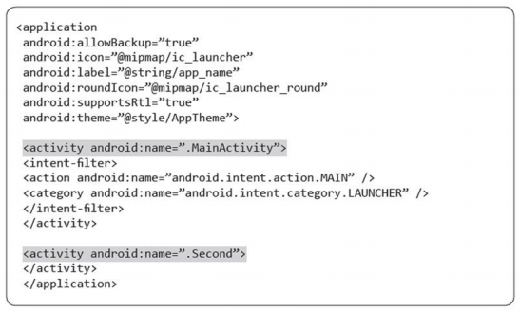

Jelaskan apa yang akan dijalan oleh program tersebut.

1. Berdasarakan potongan program pada soal nomor 5, jelaskan fungsi dari android:icon dan android:roundIcon
2. Buatlah langkah-langkah proses instalasi android studio

--- Selamat Mengerjakan ---